
吉 林 师 范 大 学
高等学历继续教育学士学位论文（设计）

论文题目： ____________________________________

____________________________________

年 级：
专 业：
姓 名：
联 系 电 话：
指 导 教 师：
函 授 站：
完 成 日 期： 年 月 日

独 创 性 声 明

本人对本文有以下声明：
1.本人所呈交的论文是在指导教师指导下进行的研究工作及取得的研究成果，已按相关要求及时提交论文稿件，最终形成本文；
2.在撰写过程中主动与导师保持密切联系，及时接受导师的指导；
3.本文符合相关格式要求，除文中特别加以标注的地方外，论文中单篇引用他人已经发表或撰写过的研究成果不超过800字；
4.本文成稿过程中不存在他人代写、抄袭或和他人论文雷同的现象。

论文作者签名：
指导教师签名：
日 期： 年 月 日

吉林师范大学高等学历继续教育
学士学位论文任务书
姓名 |  |  | 学号
论文题目
主要内容

指导教师评  语 | 指导教师签名  年 月 日
学  院  意  见 | 盖章  年 月 日

吉林师范大学高等学历继续教育
学士学位论文答辩记录及成绩评定表
姓名 |  |  | 成绩
论文题目
答辩过程记录 | 问题1.………  答：  问题2.…………  答：
答辩小组  评语 | 组长签字：  年 月 日
学  院  意  见 | 盖章  年 月 日
目 录

摘 要 1
引 言 3
1 实验部分 3
1.1 试剂与仪器 3
1.2 实验装置图 3
1.3 反应机理 4
1.4 样品制备 4
1.5 样品表征 4
2 结果与讨论 4
2.1 XRD分析 4
2.2 TEM分析 5
2.3 FT-IR分析 5
2.4 油酸钠用量对碳酸钙粒径的影响 6
2.5 Ca(OH)2质量分数对粒径的影响 6
2.6 反应温度对碳酸钙直径的影响 7
2.7 CO2流量对CaCO3平均粒径和反应时间的影响 7
2.8 白度和吸油值的测定 8
3 结 论 8
参考文献 8

链状纳米碳酸钙的制备及其性能表征
张某某
指导教师：李某某

摘 要：采用碳化法，以油酸钠(SO)为添加剂，通过对实验条件的控制，合成了由小立方体晶粒连接而成的链状纳米碳酸钙，粒子的长径比约为6∶1，粒径分布均匀、分散性良好、白度高、吸油值低。同时，通过电子透射电镜(TEM)、X 射线衍射(XRD)、傅里叶红外光谱(FT-IR)、白度(Whiteness)和吸油值等测试手段对产物的结构和性能进行了表征。
关键词：纳米碳酸钙；添加剂；合成；表征

注意：中英文摘要尽量排在一页，实在排不下，就两页！！！

Study on Preparation and Characterizion of Chain-like Nanometer Calcium Carbonate
Zhang momo

Directive teacher: Li momo

Abstract: Nanometer calcium carbonate was prepared successfully via the carbonation method. Sodium oleate (SO) used as a additive in the work. The chain-like calcium carbonate particles were obtained through the control of experimental conditions. The results showed that the chain-like particles could be consisted of the small cubes and the length to diameter ratio of the particle was about six-to-one. And that the particles presented the good properties such as the uniform particle size, good dispersibility, high whiteness and low oil absorption value. At the same time, Electronic transmission electron microscope(TEM), X-ray diffraction(XRD), Fourier infrared spectroscopy(FT-IR), Whiteness and oil absorption value test method had been used to characterize the structure and performance of product.
Key words: nanometer calcium carbonate; additive; synthesize; characterization

引 言
近年来碳酸钙已成为世界上应用最广泛的无机矿物质之一，它是一种质优价廉的填料，被广泛应用于造纸工业，每年用于造纸的CaCO₃达1100万吨以上，且它有较高的白度和良好的色泽，也被应用于其他行业^{[1-4]}。
我国的石灰石矿资源十分丰富、分布广泛。我国对纳米碳酸钙的需求潜力很大，随着我国经济快速增长，碳酸钙微细化和表面活性技术的不断进步以及相关行业对提升产品质量的需要，将使纳米碳酸钙行业得到空前的发展^{[5]}。因为CaCO₃的晶型样貌对它的性质有较大的影响，所以制备形状特殊、晶型样貌不同、粒径尺寸大小可以控制、分布比较均匀的CaCO₃材料已经成为目前科学研究的热点和难点^{[6-8]}。
目前，纳米CaCO₃已经有了立方、球、片、链状等多种晶型样貌的产品。其中，链状纳米CaCO₃的力学性能更为优异，长径比大、改塑性强，有较大的实际生产意义^{[9-11]}。常用纳米碳酸钙的合成有以下两种方法：一是机械粉碎法即通过机器将碳酸钙粉末直接粉碎微细化；二是通过化学反应制备碳酸钙，如碳化反应。现在使用机械粉碎法制备碳酸钙仍然存在许多困难，所以主要采用化学反应法。该方法是利用储备量充足石灰石为原料，通过高温煅烧石灰石得到生石灰，将生石灰消化除杂，通过控制反应条件，在反应过程中加入添加剂，使反应进行到终点，将反应制得的碳酸钙浆液脱水、干燥、做表面处理，可以得到多种晶型样貌的纳米碳酸钙粒子^{[12, 13]}。
本文通过碳化法制备链状纳米CaCO₃，检验了其主要性能，操作简单，便于推广。

1 实验部分

1.1 试剂与仪器
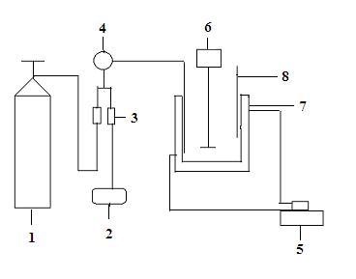
CaO，上海化学试剂采购供应站；油酸钠(SO)，国药集团化学试剂有限公司；无水乙醇和邻苯二甲酸二辛酯(DOP)，江苏孟河试剂化工厂；蒸馏水：实验室自制；CO₂气体：四平市新胜气体厂，工业纯；N₂气体：四平市新胜气体厂，工业纯；夹套式水热反应釜；PHCH恒温水浴器(上海方瑞仪器有限公司)。

1.2 实验装置图
1-CO₂ 钢瓶；2-空气压缩机；3-气体流量计；4-气体混合装置；
5-恒温水浴；6-搅拌装置；7-夹套式反应釜；8-温度计
图1 实验装置图

1.3 反应机理
碳化法生成碳酸钙过程的方程式如下：
CO₂ (g) = CO₂ (aq)
CO₂ (aq) + OH⁻ = HCO₃⁻
HCO₃⁻ + OH⁻ = CO₃²⁻ + H₂O
Ca²⁺ + CO₃²⁻ = CaCO₃ (s)

1.4 样品制备
将CaO与80℃热水按质量比为1∶15的比例混合，在搅拌条件下消化3 h，得到的Ca(OH)₂浆液过滤后隔绝空气存储备用。将一定量油酸钠溶于无水乙醇配制成溶液，使上述两种浆液混合均匀。使反应在反应釜中进行，注意保证体系温度恒定为80 ℃。把预先准备好的试剂移入反应釜中，在搅拌的条件下通入CO₂。测定反应的pH值，当pH=7时停止反应，用抽滤等方法处理产品。

1.5 样品表征
vw-7/10 型空气压缩机(蚌埠市联合压缩机厂)；透射电子显微镜(TEM)分析仪（日本 HITACHI 公司 Hitachi H-8100 分析仪）；D8 ADVANCE型X射线衍射仪(德国 BRUKER 公司) ；Nicolet Impact 410型 FT-IR傅立叶红外光谱仪(美国Nicolet公司)；WSB-3A 型d/o智能式数字白度仪(温州市鹿东仪器厂)。

2 结果与讨论

2.1 XRD分析
碳酸钙结晶有方解石型、球霰石型和文石型三种晶型结构。制备的链状纳米碳酸钙XRD衍射图谱见图2。观察图片可得出结论，制得的碳酸钙是典型的方解石晶型，并且没有杂峰出现，说明制得的CaCO₃纯度很高。
图2 链状碳酸钙XRD 谱图

2.2 TEM分析
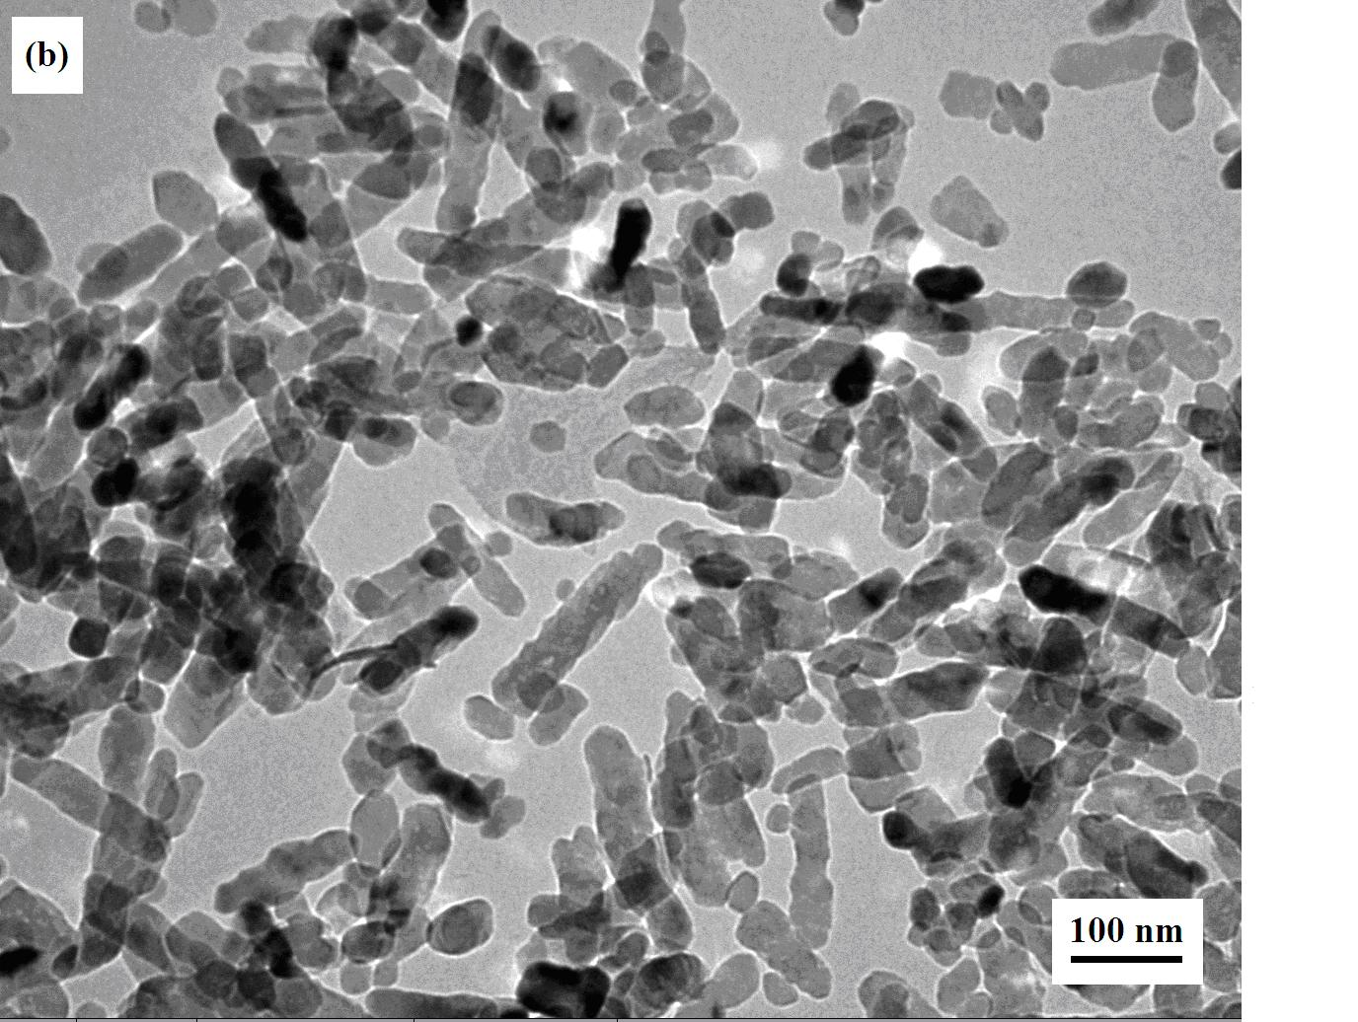
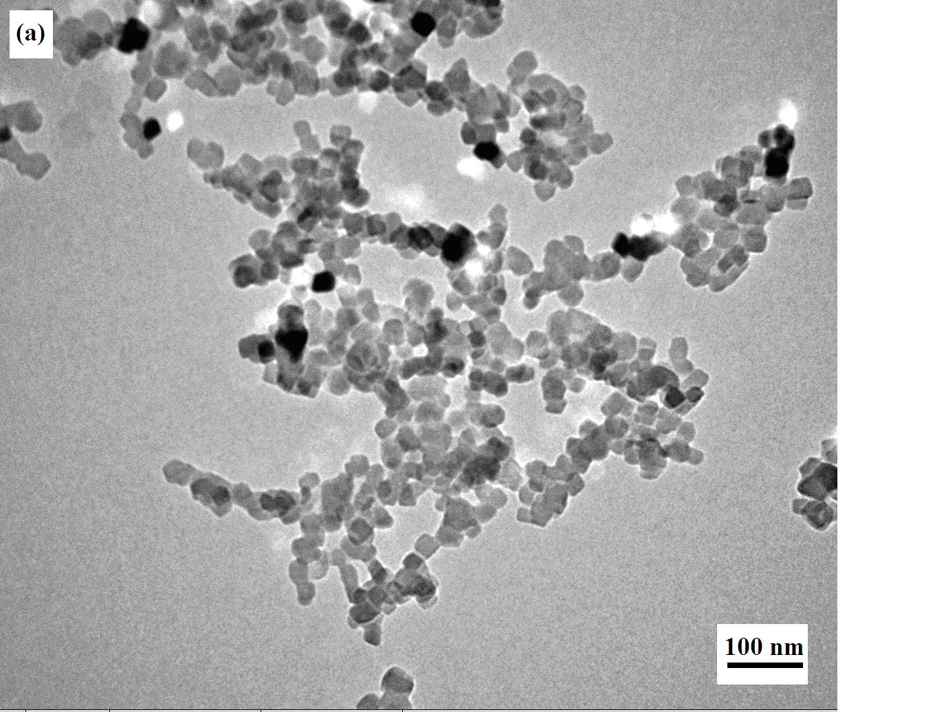
图3是制得CaCO₃的TEM照片。观察照片，没有经过修饰的CaCO₃是立方形的，如图3(a)所示，粒子平均直径大约为30 nm，分散不均匀，出现团聚现象；加入油酸钠后，CaCO₃是链状的，如图3(b)所示，CaCO₃链由许多小立方体晶粒形成，长径比大约是6∶1，并且分散性有了较为明显的改善。这是由于有机质油酸钠与CaCO₃按固定的方向互相影响作用形成空间网状结构，控制反应进行条件，在该结构内部进行CaCO₃晶体成核与生长。由此得出结论，有机质能十分有效地控制CaCO₃晶体的成核和生长，进而控制产品的形貌。
图3 碳酸钙样品TEM 照片

2.3 FT-IR分析
改性前后碳酸钙的红外光谱图如图4所示。观察图片可以得出结论，纳米CaCO₃的特征吸收峰出现于1450 cm^{－1}、875 cm^{－1}和712 cm^{－1}处，改性后的纳米CaCO₃在2917 cm^{－1}和2856 cm^{－1} 处出现了亚甲基的非对称和对称振动峰。结果说明有机质与CaCO₃之间形成了稳定的化学键，从而改变了CaCO₃粒子表面性质。
图4 碳酸钙FT-IR 谱图

2.4 油酸钠用量对碳酸钙粒径的影响
图5为油酸钠用量对粒径的影响。在同等条件下，没有油酸钠时制得立方形的CaCO₃，加入油酸钠后，得到链状纳米CaCO₃。这是因为CO₂气体通入反应体系产生的CO₃²⁻与Ca(OH)₂ 电离产生的Ca²⁺形成CaCO₃晶核，因为这些晶核是极性晶体，它的表面活性很大，在没有添加剂存在的条件下生长形成力学稳定的较大的立方形。在晶核生长成较大的晶粒之前加入油酸钠，添加剂能在形成的晶核表面吸附，降低晶核形成的能垒，从而得到粒径较小的颗粒；另外，因为晶粒表面吸附了油酸钠，使某些方向上的活性大于其它晶面，活性晶面之间的作用力把晶粒连接在一起，形成链状结构。由图可知油酸钠用量为2 %时对于形成晶粒最有利，长径比最大。
图5 油酸钠用量对粒径的影响

2.5 Ca(OH)₂质量分数对粒径的影响
图6是反应温度固定不变，Ca(OH)₂在体系中的质量为400 g、CO₂流量分别为600 ml·min⁻¹时，Ca(OH)₂质量分数对反应时间和产品粒径的影响。由图6可知，当Ca(OH)₂质量分数小于11 %时，随着Ca(OH)₂质量分数的增加，产品粒子的平均直径呈略微下降趋势；当Ca(OH)₂质量分数为11 %时，产物粒径达到最小值；当Ca(OH)₂质量分数大于11 %时，产物粒径呈迅速增大的趋势。原因是随着Ca(OH)₂质量分数的增加，一方面，结晶成核速率是溶液过饱和度的接触能的函数，且由Gibbs-Thomson关系式可知晶核的形成速率越大，反应速率也越大；另一方面，反应体系的粘稠度增加，液膜和液相主体中存在着传质阻力，导致了CO₂在液膜的扩散速率变小，同时，溶液的结晶长大速率与粒子浓度成抛物线的函数关系。

图6 Ca(OH)₂质量分数对产品粒径的影响

2.6 反应温度对碳酸钙直径的影响
图7是反应温度对链状纳米碳酸钙直径影响的曲线。从图中可以看到温度对链状纳米碳酸钙的直径有很大的影响。温度在10-30 ℃范围内，直径是20 nm，温度高于30 ℃时，随温度升高CaCO₃的直径逐渐变大，当温度到达40 ℃时直径增大至80 nm，当温度为60 ℃时CaCO₃的直径增加至200 nm，但是此时CaCO₃已经不是链状结构，而是纺锤形状。实验结果显示高温不利于形成链状纳米CaCO₃，只有在较低温度下才能制得链状纳米CaCO₃。
图7 反应温度对产物直径的影响

2.7 CO₂流量对CaCO₃平均粒径和反应时间的影响
表2为CO₂流量对所得CaCO₃平均粒径和反应时间的影响。由表可知，当CO₂气体分别以200、400和600 ml· min⁻¹的流速通入至反应装置时，所得碳酸钙粒子的平均粒径的变化情况分别为80-100 nm、40-60 nm和30-50 nm。可见，随着CO₂气体流量的逐渐增大，所得碳酸钙粒子的平均粒径呈现减小的趋势。CaCO₃的形成实质是气液两相接触的传质反应过程，随二氧化碳在溶液中过饱和度的提高，CaCO₃形成晶核的机会增加了，晶核的形成超过晶体生长的速度，可得到粒径较小的产品，同时通入二氧化碳的速率越快，晶体生长时间越短，得到平均粒径较小的产品。表1表明：通入二氧化碳的流量增加，CaCO₃晶粒直径减小，二氧化碳损失增多。同时当CO₂气体分别以200、400和600 ml· min⁻¹的流速通入至反应装置时，反应时间明显减小。因此，当CO₂气体的流量为600 ml· min⁻¹时，产品粒径小，反应时间短。
表1 CO₂流量对CaCO₃平均粒径和反应时间的影响
Amount of CO₂/(ml· min⁻¹) | Diameter/nm | Time/h
200 | 80-100 | 5-6
400 | 40-60 | 4-5
600 | 30-50 | 3-4

2.8 白度和吸油值的测定
将试样皿置于仪器台上，测定白度值。将试样皿在仪器台上旋转90°，测定白度值；再旋转90°，再测定一次。以上实验均读准至0.1°，取3次测定的平均值为测定结果，见表2。
吸油值在一定程度上表现了相对降粘值和浸润角两项指标，可以用来间接评价纳米碳酸钙与有机介质的亲和性^{[14]}。根据国家测试标准选用邻苯二甲酸二辛酯(DOP)为有机相，测试所得碳酸钙粒子的吸油值^{[15]}。平行3次测定碳酸钙吸油值，结果见表2。由表中数据可看出，所得链状碳酸钙粒子白度值可达到98.5 %，同时CaCO₃的吸油值较低，说明有机相与被油酸钠修饰的CaCO₃结合更容易，使填料在基料中的分散度得以提高，提高了材料的综合性能。
表2 碳酸钙性能测试
样品 | 粒子样貌 | 白度值/ % | 吸油值/（g/100 g）
未修饰碳酸钙 | 立方形 | 92.7 | 80.4
油酸钠修饰碳酸钙 | 链状 | 98.5 | 42.8

3 结 论
利用碳化法，以CaO为原料，在制备纳米CaCO₃的过程中，中间产物Ca(OH)₂的浓度，CO₂的流量等因素对纳米CaCO₃的成核和生长两个过程均有影响，进而影响CaCO₃的颗粒尺寸的大小与长径比。通过对实验条件的控制，得到了长径比为6∶1的链状CaCO₃晶体，且分散性良好、白度值较高、吸油值较低。该方法操作简单，成本低，无污染，是一种重要的合成方法，在工业领域中具有一定的实用价值。

参考文献
[1] 胡小芳, 苏志学, 吴成宝. 碳化法制备纳米碳酸钙工艺研究进展[J]. 广州化工, 2005, 33(5): 10-12.
[2] Dalas E, Klepetsanis P G, Koutsoukos P G. Calcium carbonate deposition on cellulose[J]. Coll. & Interf. Sci., 2000, 224 (1): 56-62.
[3] Lakshminarayanan R, Valiyaveettil S, Loy G L. Selective nucleation of calcium carbonate polymorphs: role of surface functionalization and poly (vinyl alcohol) additive[J]. Cryst. Growth. & Des., 2003, 3 (6): 953-958.
[4] 张志焜, 崔作林. 纳米技术和纳米材料[M]. 北京: 国防工业出版社, 2000.
[5] 张瑞社, 杜芳林. 链状纳米碳酸钙的制备[J]. 青岛科技大学学报, 2004, 25(2): 149-151.
[6] Wang C Y, Sheng Y, Hari-Bala, Zhao X, Zhao J Z, Ma X K, Wang Z C. A novel aqueous-phase route to synthesize hydrophobic CaCO₃ particles in situ[J]. Mater. Sci. Eng. C, 2007, 1 (27): 42-45.
[7] 丁凤祥, 袁金凤, 潘明旺, 张留成. 纳米碳酸钙表面改性研究进展[J]. 云南大学学报, 2005, 27 (5A): 447-451.
[8] M G Niaa, H Rahimi, T Sohrabi et al. Agr. Water Manag. , 2010, 97: 1602-1608.
[9] 秦勇利, 吴秋芳, 李福清, 陈雪梅, 陈建定. 链状纳米碳酸钙合成[J]. 非金属矿, 2004, 27(5): 9-11.
[10] Wang C Y, Xiao P, Zhao J Z, Zhao X, Liu Y H, Wang Z C. Biomimetic synthesis of hydrophobic calcium carbonate nanoparticles via a carbonation route [J]. Powder Technology, 2006, 170 (1): 31-35.
[11] C. Combes, S. Tadier, H. Galliard, S. Girod-Fullana, C. Charvillat, C. Rey, R. Auzély-Velty, N. El Kissi. Rheological properties of calcium carbonate self-setting injectable paste[J]. Acta Biomaterialia, 2010, 6: 920–927.
[12] M. Ghobadi Niaa, H. Rahimi, T. Sohrabi, A. Naseri, H. Toﬁghi. Potential risk of calcium carbonate precipitation in agricultural drain envelopes in arid and semi-arid areas[J]. Agricultural Water Management, 2010, 97: 1602–1608.
[13] Wang C Y, Sheng Y, Zhao X, Pan Y, Hari B, Wang Z C. Synthesis of hydrophobic CaCO₃ nanoparticles[J]. Mater Lett, 2006, 60: 854-857.
[14] 赵丽娜, 王继库, 孔治国, 王子忱. 疏水性球状碳酸钙的制备、表征及对PP力学性能的影响[J]. 高等学校化学学报, 2012, 33(9): 2019-2024.
[15] GB/T 19281-2003. 碳酸钙分析方法, 2003.

